Verslag
Aanlooptocht en Rendez-Vous Muiden

Woensdag 22 augustus 2018
Rond 17.00 uur vertrekken wij, Nico, Annette en onze zoon Bart Meijburg, met onze Grand Banks 36 Classic, de Compaen, vanuit onze thuishaven IJsselmonde Rotterdam naar Vianen. Wij vertrekken samen met de Dimaro van Dick en Adri van der Poel. Onderweg zullen er nog meer Grand Banks aansluiten, is ons verteld. Dit is voor ons het eerste Rendez-Vous. We zijn de haven nog niet uit of de Mirage van Jurriaan en Sabrina Boer sluit zich aan. Ter hoogte van Krimpen a/d Lek sluit de Pegasus van Wim en Corry van Houwelingen zich aan. Het is een mooie windstille zomeravond. We komen rond 20.00 uur aan bij WSV De Peiler in Vianen. Hier liggen al een paar Grand Banks, nl. de Legend van Han en Francoise van Veen, de Olga van Henk en Hanny Spelde en de Lars van Wim en Gerda van Geenen. Onderweg zien we nog een paar Grand Banks liggen in de haven van Schoonhoven. Zij besluiten om ook naar Vianen te komen.
Wim van de Pegasus neemt een duik, zijn boegschroef werkt nl. niet meer sinds hij vertrokken is. Hij komt boven met een dikke paling.
We worden warm ontvangen door de aanwezigen en uiteindelijk hebben we met iedereen bij Han en Francoise wat gedronken. We voelen ons gelijk thuis. We liggen uiteindelijk met 10 schepen: Lars, Dimaro, Pegasus, Mirage, Legend, Olga, Nimrod van Jan Bussing, Aldabaran van Lieuwe de Jong, Davia van Willem, Anne Francoise, en Miquel Timmermans en Compaen.
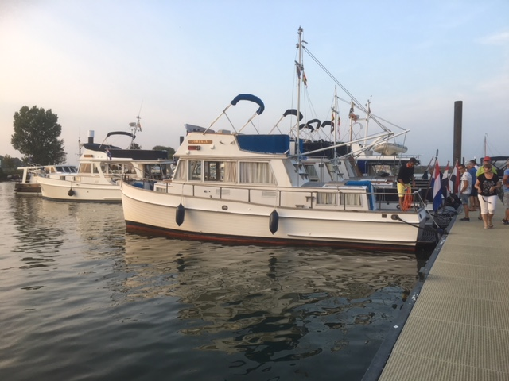

Donderdag 23 augustus
We vertrekken om 9.30 uur uit Vianen via de Lek naar de Prinses Beatrixsluis bij Vreeswijk. Han heeft contact gezocht met de sluis, we moeten even wachten voordat deze open gaat en uiteindelijk kunnen we met alle Grand Banks de rechter sluis in. De sluis draait alleen voor ons. Het is een drukte van mensen rond de sluis. Vandaag wordt de eerste van vier sluisdeuren van de nieuwe sluiskolk geplaatst. Ons wordt gevraagd rustig de sluis in te varen. Er zijn nu 2 sluizen van 225 meter lang en hier komt een derde bij van 300 meter lang. In februari 2019 zal het eerste schip geschut worden.
We vervolgen onze tocht over het Amsterdam-Rijnkanaal naar Amsterdam. Onderweg is veel scheepvaart. Als we bijna bij Amsterdam zijn, krijgen we nog wat regen, maar dit valt gelukkig mee. We varen het IJ op naar Amsterdam Marina, waar we rond 14.30 uur aankomen. Ook bij aankomst in Amsterdam liggen er al wat schepen. Weer een voorstelronde van onze kant. ’s Avonds besluiten wij mee te gaan eten.
We eten in de IJ-kantine, voormalige NDSM werf. Het is een gezellig etentje, de keuze voor ons als grote groep is beperkt en er gaat wel wat mis, maar dit mag de pret niet drukken. De sfeer zit er in ieder geval goed in.
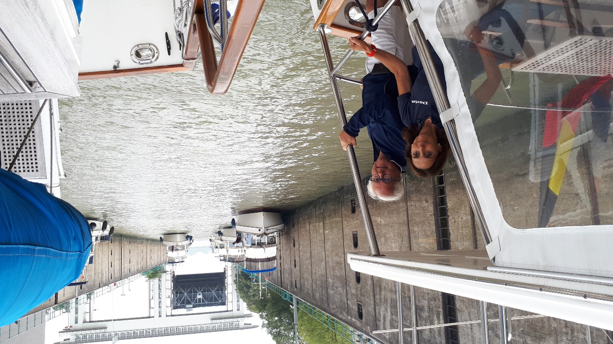

Vrijdag 24 augustus
Vandaag gaat de aanlooptocht dan toch echt van start. We vertrekken om 10.30 uur via het IJ, door de Oranjesluizen, Buiten-IJ, IJmeer naar Muiden. ‘Onderweg zullen diverse handelingen worden verricht’, stond er in de uitnodiging. We zijn benieuwd wat er gaat gebeuren. Het sluizen gaat voorspoedig voor ons, maar niet iedereen kan er tegelijkertijd doorheen. We varen rustig de sluizen uit en wachten op de overige schepen. Als iedereen er is, wordt via kanaal 77 door Han, de voorzitter, gevraagd om met 7 knopen te varen en de manoeuvre ‘man overboord’ uit te voeren. Wij besluiten om e.e.a. te bekijken, de wind begint steeds meer aan te wakkeren. Ongeveer de helft van de schepen doet hier aan mee. We varen onder Pampus langs, omdat er veel plantengroei is. Rond 13.00 uur komen we aan in Muiden. Hier krijgen we een box aangewezen door de havenmeester. Enkele grotere Grand Banks kunnen bij het clubhuis van de KNZ&R liggen, de overige schepen liggen verspreid over de haven. Heel jammer dat niet iedereen bij elkaar ligt. Wij gebruiken de middag om verder kennis te maken en nemen een kijkje aan boord van de Fair Lady, ook een GB 36, uit 1982. Ons schip komt uit 1980 en we lopen een rondje door Muiden.
Om 18.00 uur zijn we aanwezig voor de welkomstborrel in de sociëteit van de KNZ&R. We ontmoeten steeds meer mensen. Na de gezellige borrel, is er een Captain’s dinner bij de KNZ&R. Dit is prima verzorgd en we hebben een gezellige avond.
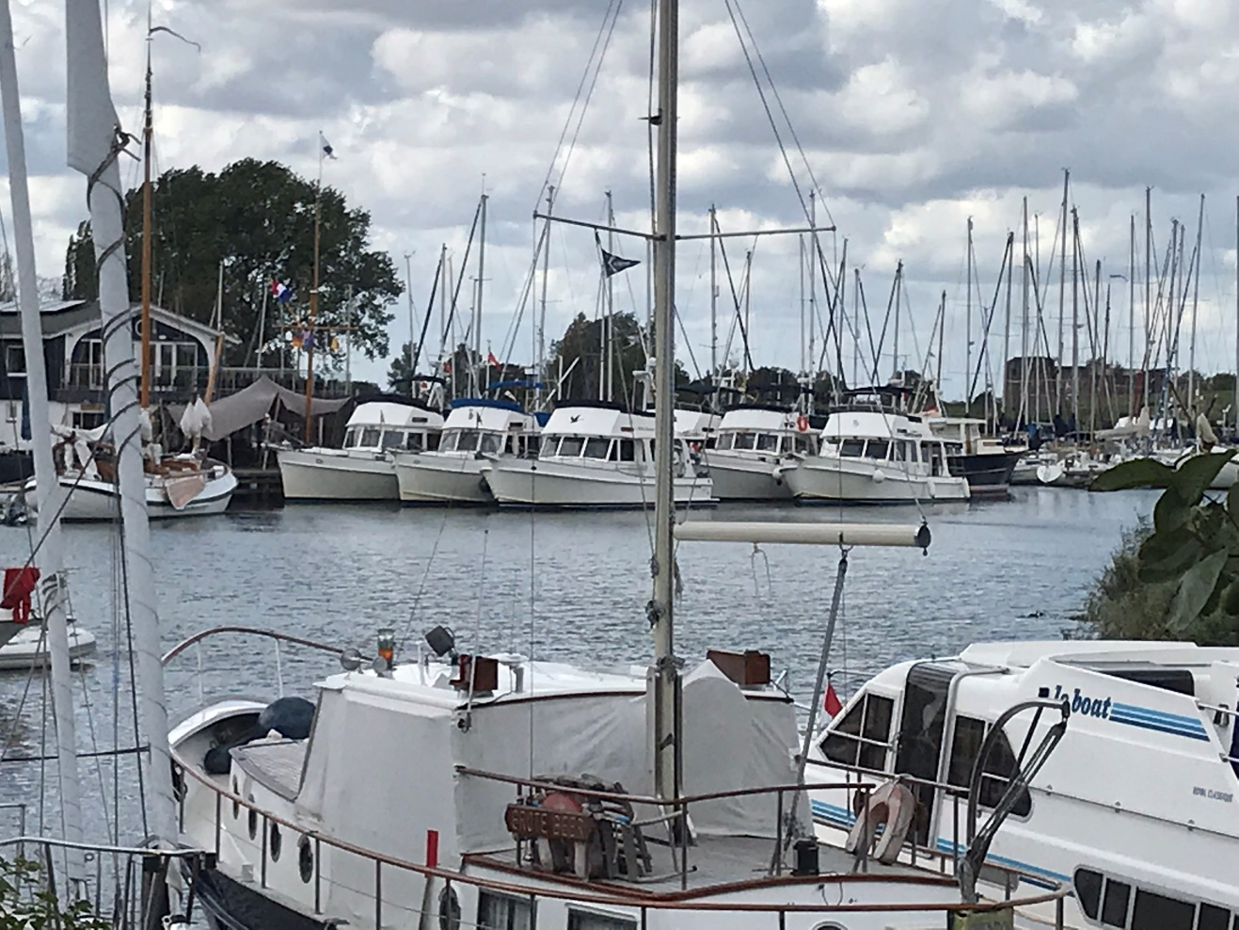
Zaterdag 25 augustus
Om 10.00 uur begint de algemene ledenvergadering. Nieuwe evenementen voor het komende jaar zijn bekend gemaakt en nieuwe leden zijn voorgesteld. Nico werd gelijk bestookt om aan de kascontrole commissie deel te nemen, maar dit vindt hij natuurlijk alleen maar leuk. Dulon geeft een presentatie over zijn producten. Hierna wordt getoost met een kruidenbitter en kunnen we naar hartenlust shoppen in het Grand Banks winkeltje.
De middag is vrij te besteden. We ontvangen een herinneringsbordje Muiden 2018 en een wijnkoelelement, welke we zeker zullen gebruiken. Dulon heeft nog mogen poetsen bij ons, helaas niet het hele schip kunnen doen. We zijn Muiden nog maar een keer gaan verkennen en hebben wat gedronken bij Stien en Gert van de Kamaro, waar Gees Kamp aan boord is. Wij kennen Gees al heel lang, van de tijd dat onze (schoon)ouders een houten Grand Banks 36 Classic hadden.
De middag is zo voorbij en toen was het alweer tijd voor een borrel en aansluitend een diner. De live muziek, het eten en de Amicalers hebben voor een feest gezorgd. De American Marine Trophy werd niet uitgereikt voor de langste reis. Leden mogen deze prijs maar eenmaal ontvangen. De ‘kist’ is uiteindelijk overhandigd aan Kremer Nautic. Ook zijn er prijzen uitgereikt voor de ‘man overboord’ manoeuvre. Het is een geslaagde avond.
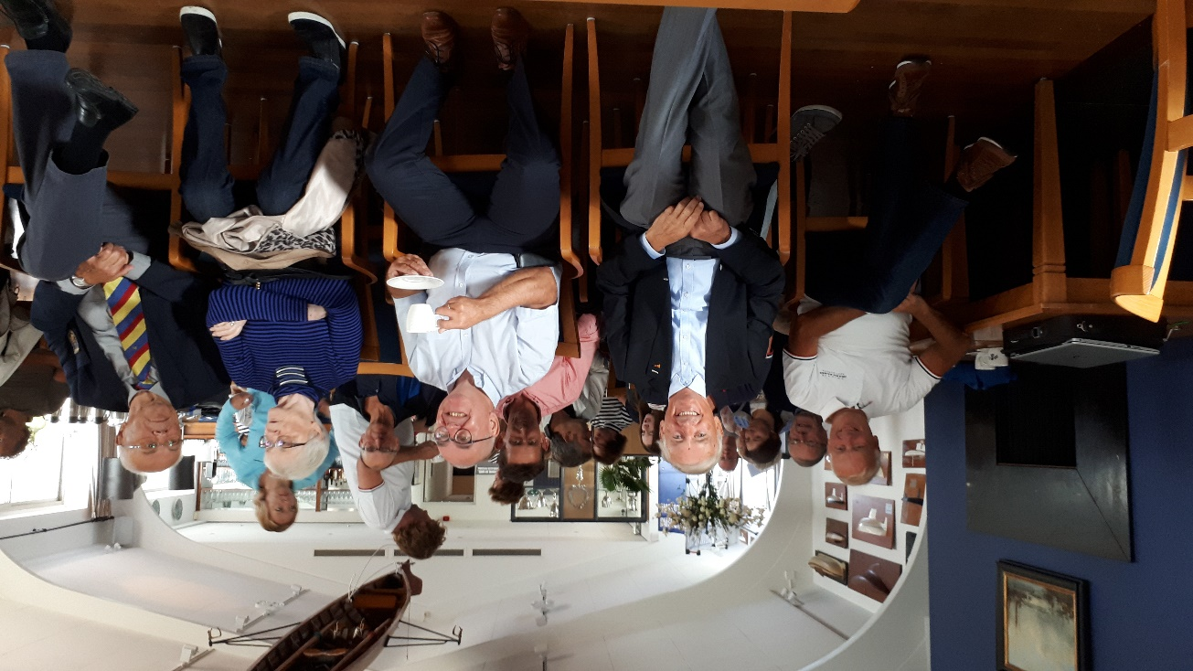
Zondag 26 augustus
Wij besluiten om via Weesp terug te varen, samen met de Olga, Lars, Dimaro, Mirage. Om 7.45 uur zijn we uit Muiden vertrokken. We kunnen met 3 schepen net in de Groote Zeesluis. Het wachten op de eerste brug duurde ons te lang, we hebben de mast en bimini maar laten zakken, net als de Dimaro eerder deed. Hierna zijn we verder over de Vecht gegaan naar de spoorbrug die alleen op gezette tijden draait, te laat betekent terug en omvaren, maar we hebben het gehaald. Bij Weesp hebben we nog ouderwets betaald in een klompje en toen weer richting Amsterdam-Rijnkanaal. Halverwege sluiten de Nimrod, Davia en Pegasus aan. Uiteindelijk liggen we weer met 8 schepen voor de sluis bij Vreeswijk. Is weer een mooi gezicht. We hebben weer mooi zonnig weer onderweg en hebben uiteindelijk 8 uur gevaren naar IJsselmonde.
Het was een prachtig weekend met een bijzonder warm welkom. Graag tot volgend jaar!
Goede Vaart en hartelijke groeten,
Nico en Annette Meijburg a/b “COMPAEN”

